Manual de Procedimentos Para Assentamento e Informações de Manutenção.
REVESTIMENTOS 3D, FERRUGEM, AÇO CORTEN, ATÉRMICOS, BORDAS
E CONCRETO APARENTE

Para obter a máxima eficiência, siga as recomendações:

No ato do recebimento, confira a mercadoria:
ARMAZENAGEM:
- Nunca descarregar sob chuva;
- Durante o manuseio, as mãos devem estar limpas, livres e pó, suor ou qualquer gordura. Recomendamos o uso de luvas.
- Nunca armazene diretamente em contato com o chão, preferencialmente use pallets elevados.
- Abrigue em local seco, protegido de chuva e poeiras.
- Mantenha as peças sempre na posição vertical.
- Evite armazenamento na obra superior a 30 dias.

ASSENTAMENTO:
- A preparação da base deve estar de acordo com a norma ABNT NBR 13754:1996.

- As bases de parede ou pisos deverão ter sido feitas a mais 14 dias respectivamente para que estejam totalmente secas e curadas para iniciar o assentamento.

- Jamais usar impermeabilizantes tipos: seladores de paredes usados para pinturas, resinas acrílicas, acqüellas, óleos fugantes, emulsões asfálticas ou similares. Estes materiais não permitem aderência das argamassas podendo causar descolamento e até mesmo a queda dos revestimentos aplicados.

- Nunca aplique argamassa em paredes calfinadas ou pintadas, com massas corridas PVA ou acrílicas. Remova totalmente estes substratos removendo com lixadeira. Pra melhor remoção use disco diamantado disco de desbaste tipo (rebolo diamantado). Jamais use o sistema de picote para posterior assentamento uma vez que este não tem área suficiente para colagem eficiente da argamassa.

- Recomendamos impermeabilizar as paredes ou contrapisos e áreas externas ou internas sujeitas a umidade, a não impermeabilização poderá ocasionar manchas nos revestimentos causadas por umidade ascendente ou infiltrações. Para impermeabilizar, usar os produtos que são indicados para posterior assentamento com argamassa (que não interferem na aderência); VIAPLUS TOP, VIAPLUS 1000, VEDAJÁ OU VEDATOP, etc....Lave as paredes ou contrapiso antes de aplicá-los.
- Antes de iniciar o assentamento verifique a temperatura da parede ou contrapiso, principalmente as expostas ao sol, em caso de temperaturas elevadas e clima seco, molhe em abundancia estes substratos para baixar a temperatura e umedecer, paredes aquecidas e secas absorvem a água da argamassa ressecando a mesma e comprometendo a aderência.
- Antes de aplicar a argamassa, limpar as superfícies de assentamento com escova de cerdas de aço, remover o pó e resíduos com brocha molhada (umedecer bem o revestimento e a área de assentamento (paredes ou contra piso). As áreas de assentamento do revestimento devem estar livres de poeiras, gorduras; tintas e óleos ou qualquer tipo de resíduos que possa comprometer a aderência da argamassa.

- ASSENTAR com argamassa AC3 flexível; (preferencialmente argamassa branca), ou consultar o fabricante sobre a argamassa indicada para o formato e tipo de revestimento. No caso de revestimentos claros recomendamos utilizar argamassa branca AC3.

- Inicie a aplicação da argamassa espalhando-a sobre a base com uma desempenadeira. Passar primeiro com o lado liso e depois com o lado dentado, fazendo ângulo de 60 graus entre a desempenadeira e a base, formando os sulcos e cordões. Bata moderadamente com um martelo de borracha para esmagar os cordões da argamassa e garantir a aderência, (dupla colagem – conforme NBR 13754/1996). É importante garantir que não fiquem espaços sem argamassa sob as peças;

- Aplicar argamassa no revestimento e na parede ou contra piso, de forma que a aplicação fique em dupla camada ou cordão cruzado).

PASSO A PASSO:
1 Molhe a parede 2 Molhe o revestimentos na 3 Passe a argamassa no
Com abundancia. superfície de assentamento. revestimento.
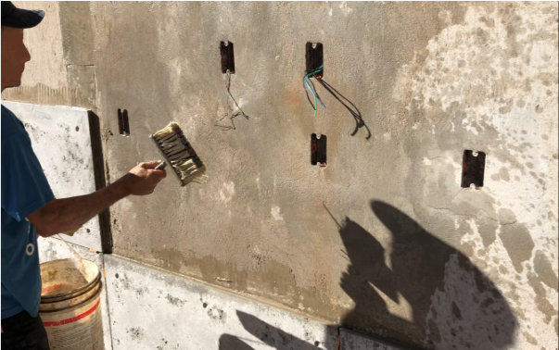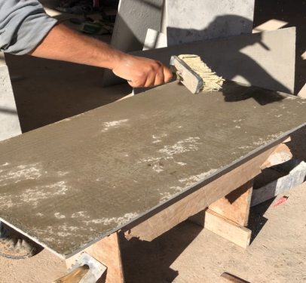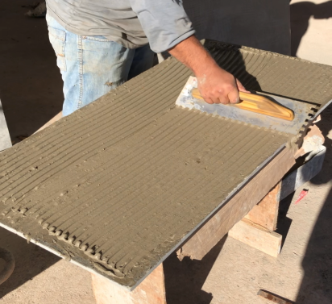
4 Passe a argamassa na 5 Coloque a base do revestimento 6 Descole a peça e verifique
parede ou contrapiso. contra a parede ou piso esmague os pontos onde faltou
cordões gradativamente da base ao topo. argamassa e preencha.
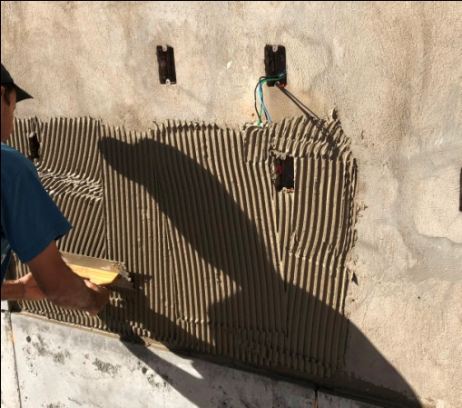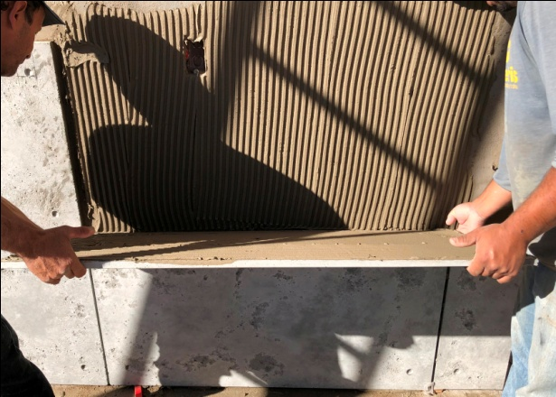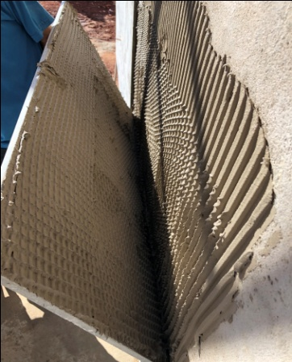
- Peças que não irão receber acabamento com pintura (cimentos branco e peças coloridas) durante o manuseio use luvas brancas e caso necessite cortas peças use sempre corte a seco. (Evite manchas).

- Usar sempre disco de corte diamantado continuo, (nunca use disco segmentado). Primeiro corte superficialmente na face de acabamento do revestimento; depois efetue o corte definitivo.

- Seja respeitado o tempo necessário que a argamassa precisa para sua aplicação (definido pelo fabricante).

- Tempo de repouso: Após o preparo, ou seja, após a mistura, deve-se deixar a argamassa em repouso por alguns minutos. Utilize a argamassa diluída de forma que: depois de aplicada no momento da colagem do revestimento esta não apresente aspecto de seca - (o ponto correto se dá quando a argamassa ao ser tocada esta macia e “ cola ou adere “ nos dedos). Este procedimento deverá ser observado tanto na parede de assentamento quanto no revestimento. Caso a argamassa esteja ressecada – (remover e humedecer novamente a parede e o revestimento e reaplicar a argamassa).

- Tempo em aberto: é o tempo pelo qual a argamassa poderá ficar estendida sobre o reboco antes do assentamento do revestimento. Neste caso também consultar a embalagem da argamassa usada, pois as recomendações podem se alterar de fabricante para outro.

c) Tempo de utilização: a argamassa preparada deve ser utilizada no prazo máximo de 2 horas e 30 minutos. Em caso de dúvidas, consulte instruções na embalagem do fabricante.
d) O tempo de secagem da argamassa pode alterar dependendo da marca e do clima: calor, frio, vento e umidade do ar.

Outras informações: Consultar instruções na embalagem da argamassa.

- Retire os excessos de argamassa das juntas e sobre os revestimentos. Em caso de peças de revestimentos claros, proteja o martelo de borracha (envolto com fita crepe).

- Assente os revestimentos utilizando espaçadores de 3 a 5mm para revestimentos lisos, (peças de plástico em forma de "cruz" ou "T", que fazem com que os revestimentos tenham a mesma distância entre si). Para revestimentos linha geométricos lisos ou etruscos em paredes internas ou externas podem ser assentados sem espaçadores (junta zero). No assentamento em área externa sem rejunte obrigatório assentar com argamassa AC3 branca flexível. Em paredes internas poderá se optar por junta seca (sem rejunte) e argamassa branca ou cinza recomendada para cimentícios.

- Assentamento com altura acima de 4 metros - considerando alguns fatores como: intempéries, e possíveis patologias não perceptíveis ou ocultas no chapisco, emboço ou reboco, etc... Sugerimos o uso de chumbadores ou fixadores tipo hastes ou parafusos BLUE BOLT. Caso o responsável técnico da obra julgue necessário chumbadores; estes poderão ser usados também em áreas internas.

- Importante. Em rebocos que apresentem patologias perceptíveis, recomenda-se remover o reboco e refazer usando tela plástica soldada, ancorando a mesma na parede com fixadores parafusos e buchas.
REJUNTE:
- Rejuntar 72 horas após o assentamento.
- Rejunte em área Externa: Em caso de tempo chuvoso que dificulte a aplicação do rejunte, proteja o revestimento para não receber incidência direta de chuvas. A água da chuva poderá penetrar no espaço de rejunte não executado, escorrendo entre a parede e o revestimento, podendo aflorar manchas brancas sobre a superfície do revestimento (eflorescência ou carbonatação). Manchas brancas são provenientes da reação do reboco e argamassa em contato com a água. Estas manchas são de difícil remoção necessitando de produtos específicos.

- Pode se rejuntar com espátula de borracha ou aplicar o rejunte com bisnaga ( a aplicação do rejunte com bisnaga é mais eficiente pois permite se fechar a fenda do topo até a base ). O REJUNTE deve ser flexível e impermeável e deve ser diluído a ponto de facilitar o preenchimento de todos os espaços da junta (3 a 5mm), da base ao topo do revestimento. Falhas no rejunte resultam infiltrações; a evaporação da água infiltrada pode resultar em eflorescências (manchas brancas no rejunte). Paredes internas poderá se optar assentamento com juntas secas (sem rejunte).

- Evite manchar peças com rejunte utilizando fita crepe de baixa aderência. A fita deve ser removida no máximo de 20 a 30 minutos após sua colagem. Aplique a fita apenas em pequenas áreas – fitas aplicadas por longo período podem deixar resíduos de cola no revestimento.
Limpeza:
- Utilizar esponja úmida (macia não abrasiva) para retirar os excessos de rejunte e em seguida passar um pano limpo e seco. A limpeza deve ser feita de imediato após aplicação do rejunte. Limpeza pós obra: Recomenda-se que a limpeza seja feita somente com água e sabão neutro ou detergente alcalino incolor. Nunca de utilize ácidos ou outros produtos impróprios.

Obs. 01- Revestimentos cimentícios 3D, ATÉRMICOS ou CONCRETO APARENTE são impermeabilizados na fábrica. Em caso de assentamento com rejunte poderá ser feita mais uma aplicação de impermeabilizante 72 horas após o assentamento – produtos recomendados : (BLOK SEAL , KOROMIX HIDRO PROTEÇÃO PARA CONCRETO). Manutenção: Reaplicar BLOK SEAL ou KOROMIX HIDRO após cada 1,5 a 2 anos, ou aplicar similares como; acqüella, óleo fugante.
Equipamento para aplicação: Pistola de pressão – regular máximo 30 libras- bico de 1,2 mm a 1,5mm – distância da pistola para a área a ser aplicada no máximo de 35 cm a 40 cm.

Manutenção: Para revestimentos cimentícios FERRUGEM ou AÇO CORTEN recomendamos manutenção a cada 1,5 a 2 anos com proteção UV – produtos recomendados: RESINA PTR INCOLOR QUE DEVERÁ SER DILUIDA COM PTR ACRYL DILUENTE 0200-005 ( DILUIÇÃO RECOMENDADA 20% ).

Equipamento para aplicação: Pistola de pressão – regular máximo 30 libras- bico de 1,2 mm a 1,5mm – distância da pistola para a área a ser aplicada no máximo de 35 cm a 40 cm.

Obs. 03- Revestimentos cimentícios podem sofrer pequenas variações de cores.

Dúvidas, consulte manual técnico anexo ou recomendações técnicas no site: www.petrarevest.com.br LIGUE. 44-3649-3401 ou 44-99823-6963

